Учреждение образования
«Белорусский государственный технологический университет»

Лабораторная работа №7
Компьютерное время

Выполнила:
Студентка 3 курса 8 группы ИТ
Борисова Виктория Васильевна

2025
- Введение.
Цель работы: Получение практических навыков работы с компьютерным временем в операционных системах Windows и Linux, освоение системных функций и методов для работы со временем, изучение различий в подходах к измерению и управлению временем между Windows API и POSIX, а также применение таймеров и циклов для контроля выполнения процессов.
Задачи исследования:
- Изучить системные функции для работы с временем в Windows (например, GetLocalTime, GetSystemTime) и в Linux (функции POSIX, такие как time, gettimeofday, clock_gettime).
- Освоить методы вычисления часового пояса вручную, без использования встроенных функций.
- Научиться реализовывать циклы с замером времени выполнения и подсчётом числа итераций.
- Изучить применение ожидающих таймеров для периодического вывода данных.
- Изучить методы измерения реального времени работы процесса в Linux.
- Освоить запуск и управление дочерними процессами с ограничением времени их работы.
- Провести анализ различий в подходах к работе со временем в Windows и Linux.
Используемые инструменты:
- Среды разработки: Visual Studio, GCC/G++.
- Языки программирования: C/C++ с использованием системных вызовов обеих операционных систем.

2 Постановка задачи для Windows
2.1 Приложение Lab-07a
Данное приложение выводит на консоль текущую локальную дату и время в формате «YYYY-MM-DDThh:mm:ss±hh» (прим. 2005-08-09T18:31:42+03). При этом количество добавочных часов от часового пояса требуется вычислить самостоятельно, т.е. нельзя использовать функций для получения часового пояса.
Для получения времени требуется использовать функции для работы с системным/локальным временем Windows. Не использовать типы данных и функции из библиотек C.
Результат выполнения приложения представлен на рисунке 1.1.
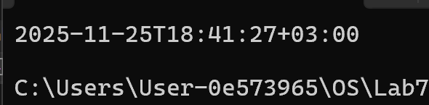
Рисунок 1.1 – Вывод текущего времени в приложении Lab-07a
На изображении выводится строка с текущей датой и временем. Часовой пояс +03:00 указывает, что время в этом регионе опережает время по UTC (универсальному координированному времени) на 3 часа. Это значит, что местное время в этой зоне на 3 часа позже, чем время в Гринвиче (UTC).
2.2 Приложение Lab-07b
Данное приложение выполняет бесконечный цикл без задержек. В теле цикла ведётся подсчёт количества выполненных итераций.
Приложение выводит количество итераций через 5 и 10 секунд работы приложения.
Через 15 секунд приложение завершает свою работу и выводит итоговое значение счётчика итераций.
На рисунке 1.2 выводится сообщение, которое сообщает о количестве итераций, выполненных приложением за 5 секунд: "После 5 секунд: 2381322853 итераций". Это означает, что за 5 секунд выполнения бесконечного цикла приложение выполнило более 2.3 миллиардов итераций.
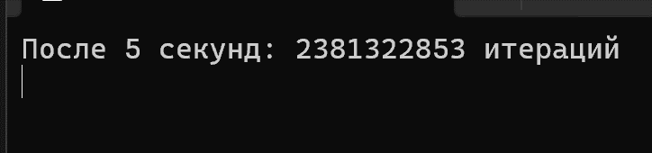
Рисунок 1.2 – Вывод количества итераций после 5 секунд выполнения цикла
На рисунке 1.3 выводится сообщение с количеством итераций, выполненных приложением через 5 и 10 секунд. через 10 секунд выполнения цикла приложение выполнило 4,557,839,552 итерации. Количество итераций после 10 секунд больше, чем после 5 секунд, на 2,176,516,699 итераций. Это показывает, что приложение продолжает выполнять операции с высокой скоростью, поддерживая примерно дважды больший темп за второй промежуток времени.
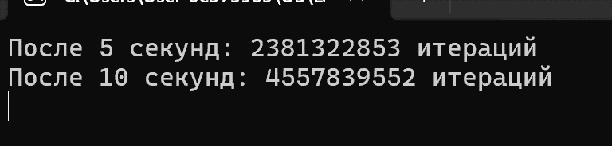
Рисунок 1.3 – Вывод количества итераций после 5 и 10 секунд выполнения цикла
На рисунке 1.4 мы можем увидеть, что после 15 секунд работы программы приложение выполнило 6,986,319,219 итераций. Это увеличение числа итераций по сравнению с предыдущими промежутками времени (5 и 10 секунд) подтверждает, что программа продолжала выполнять операции с высокой скоростью.
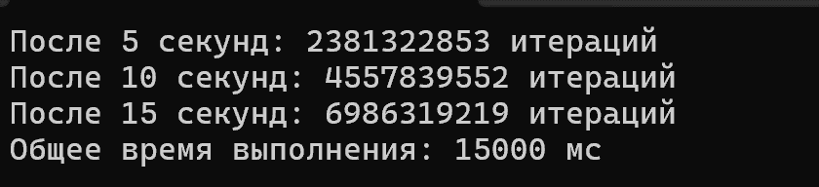
Рисунок 1.4 – Вывод количества итераций после 15 секунд работы программы
Программа сообщила, что общее время выполнения составило 15000 мс (или 15 секунд), что соответствует указанным промежуткам.
2.3 Приложение Lab-07c
Приложение Lab-07c реализует цикл подсчёта количества итераций. Каждые 3 секунды на экран выводится значение счётчика.
Через 15 секунд приложение завершает свою работу и выводит итоговое значение счётчика.
Для реализации данного задания допускается использование только ожидающих таймеров.
Результат работы не может принимать значения 1,2,3,4,5 (частая ошибка), значения счётчика должны измеряться десятками, а то и сотнями миллионов, как и в предыдущих заданиях.
На рисунке 1.5 отображается вывод программы, которая реализует цикл подсчёта количества итераций и выводит значение счётчика каждые 3 секунды. После завершения работы через 15 секунд выводится итоговое количество итераций и общее время выполнения.
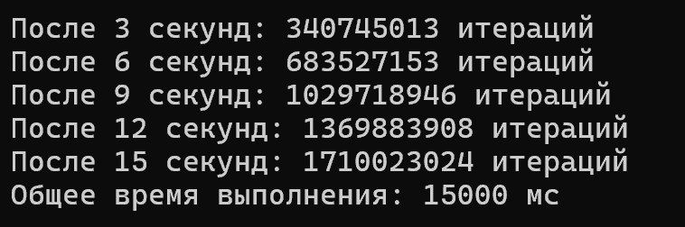
Рисунок 1.5 – Вывод количества итераций через 3, 6, 9, 12 и 15 секунд
Количество итераций увеличивается примерно на одинаковое значение(34,352,140) за каждые 3 секунды, что говорит о стабильности работы цикла и высокой скорости выполнения итераций. Поскольку приложение выводит информацию каждые 3 секунды, видно, что количество итераций растёт экспоненциально или на очень высоких скоростях, что соответствует заданной задаче.
2.4 Приложение Lab-07x
Приложение вычисляет и выводит на консоль пронумерованный ряд простых чисел.
При своём завершении должен выводить количество отработанного времени.
На рисунке 1.6 Отображается список из первых 23 простых чисел.
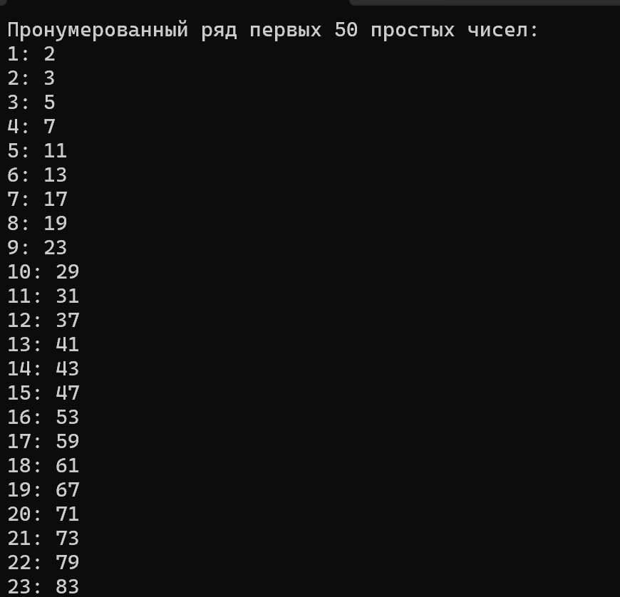
Рисунок 1.6 – Пронумерованный ряд первых 50 простых чисел (начало)
На рисунке 1.7 Отображаются оставшиеся простые числа (с 24 по 50) с их номерами.
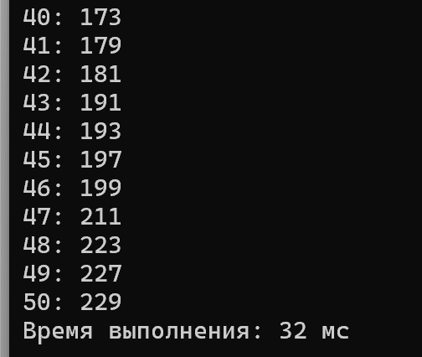
Рисунок 1.7 – Пронумерованный ряд первых 50 простых чисел (конец)
Программа сообщает, что время выполнения составило 32 мс (миллисекунды), что означает, что вычисление и вывод чисел заняли 32 миллисекунды.
2.5 Приложение Lab-07d:
Приложение запускает два дочерних процесса на основе Lab-07x.
Первый дочерний процесс должен выполняться 1 минуту и корректно завершаться.
Второй дочерний процесс должен выполняться 2 минуты и также корректно завершаться.
Родительский процесс ожидает завершения дочерних процессов.
На рисунке 1.8 показан вывод работы первого дочернего процесса приложения, который выполняется в течение 60 секунд.
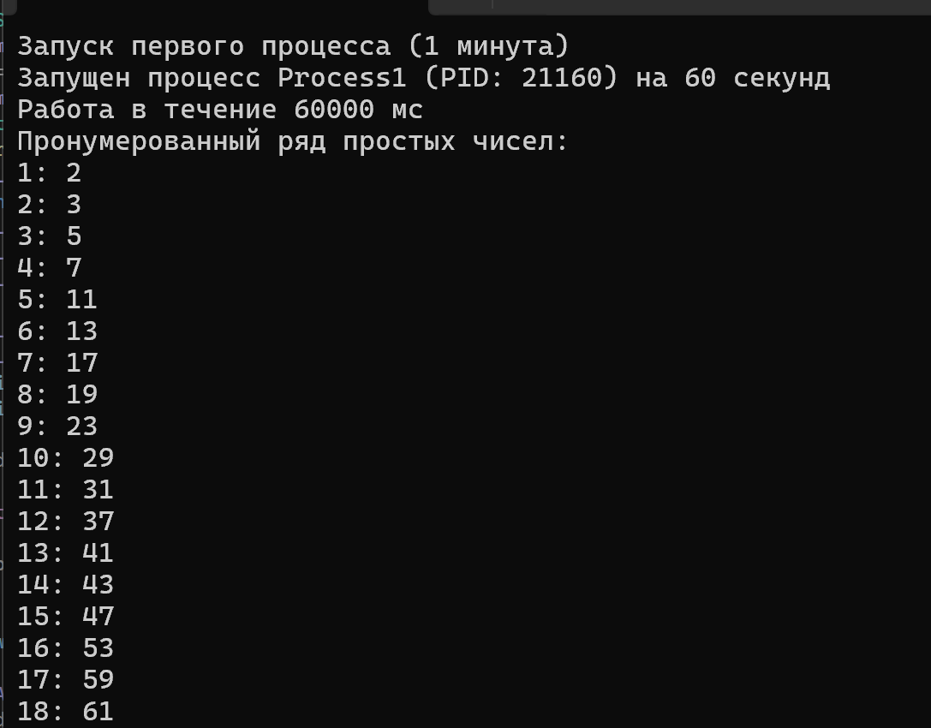
Рисунок 1.8 – Начало работы первого дочернего процесса
На рисунке 1.9 отображается вывод программы, когда первый дочерний процесс завершает свою работу через 60 секунд.
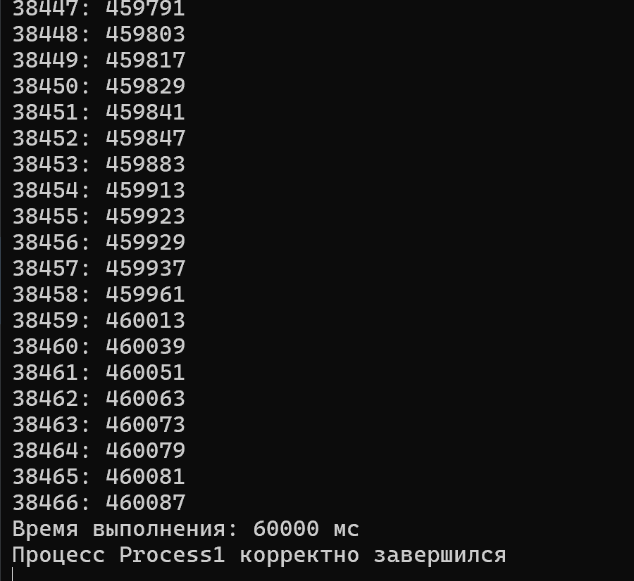
Рисунок 1.9 – Завершение работы первого дочернего процесса
На рисунке 1.10 показан вывод второго дочернего процесса, который выполняется в течение 120 секунд.
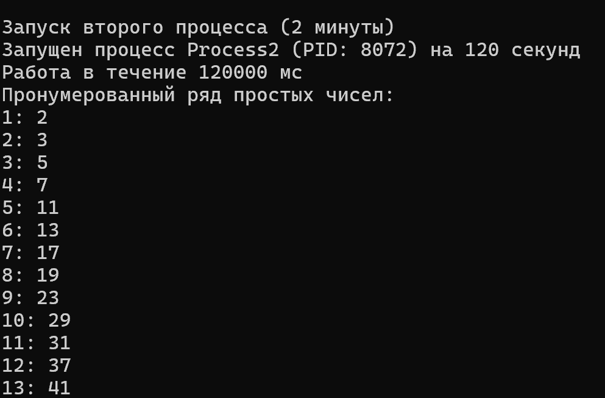
Рисунок 1.10 – Запуск второго дочернего процесса
На рисунке 1.11 отображается вывод второго дочернего процесса, который работает в течение 120 секунд.
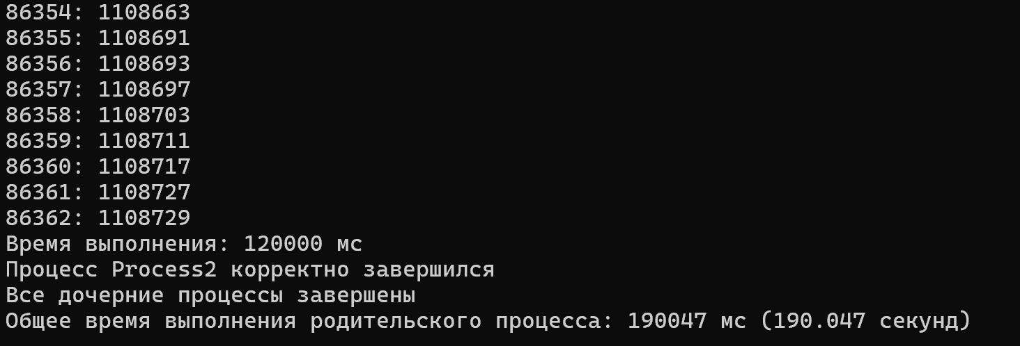
Рисунок 1.11 – Завершение второго дочернего процесса
В завершение отображается информация о том, что все дочерние процессы завершены, и родительский процесс выводит общее время выполнения: 190047 мс (3 минуты и 10 секунд) что включает время работы всех дочерних процессов и самого родительского.
- Постановка задачи для Linux
3.1 Приложение Lab-07a
Данное приложение является полным аналогом приложения из Windows, но использовать функции определенные в POSIX.
На рисунке 3.1 отображается результат выполнения программы с выводом времени. Время отображается как 2025-11-25T16:54:55+00:00, где +00:00 указывает на смещение в UTC, что означает, что программа выводит время по Гринвичу (UTC), а не локальное время. Этот результат возникает из-за того, что в среде не настроен часовой пояс.
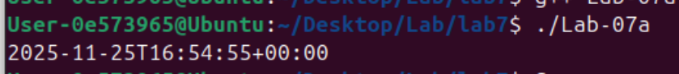
Рисунок 3.1 – Вывод времени
В Linux для работы с временем использовались функции из библиотеки POSIX:
- Получение времени: В Windows используется GetSystemTime и GetLocalTime, в Linux — time, gmtime, localtime.
- Часовой пояс: В Windows используется GetTimeZoneInformation, в Linux — настройка через переменную окружения TZ и функция tzset.
- Форматирование времени: В Windows используется FormatSystemTime, в Linux — strftime.
- Время по UTC: В Windows время по UTC получаем через GetSystemTime, в Linux — через gmtime.
3.2 Приложение Lab-07
Данное приложение является полным аналогом приложения из Windows, за одним исключением: время работы цикла в 15 секунд замеряется по чистому времени работы процесса. В конце работы приложение выводит сколько прошло реального времени.
На рисунке 3.2 отображается вывод работы программы, которая выполняет бесконечный цикл, подсчитывая количество итераций и выводя их через каждые 5 и 10 секунд, а затем завершает выполнение через 15 секунд.
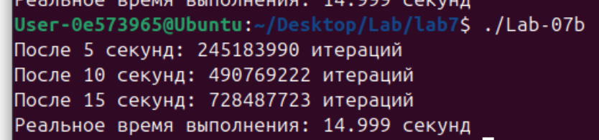
Рисунок 3.2 – Вывод количества итераций и реального времени выполнения цикла
Здесь показано, что время работы программы не ровно 15 секунд (а 14.999 секунд). Это связано с тем, что замер времени выполняется с использованием реального времени работы процесса, а не с использованием системного времени. Важно понимать, что время, отображаемое в приложении, — это время работы процесса без учёта системных задержек, переключений контекста и других факторов, которые могут повлиять на точность. На практике всегда будут небольшие отклонения из-за таких факторов, как системные ресурсы и фазы работы процессора.
3.3 Приложение Lab-07с:
Является полным аналогом приложения из Windows.
На рисунке 3.3 отображается вывод работы приложения Lab-07c, которое выполняет цикл подсчёта итераций с интервалом в 3 секунды. Каждые 3 секунды на экран выводится количество итераций, а через 15 секунд приложение завершает свою работу и выводит итоговое значение счётчика итераций, а также общее время выполнения.
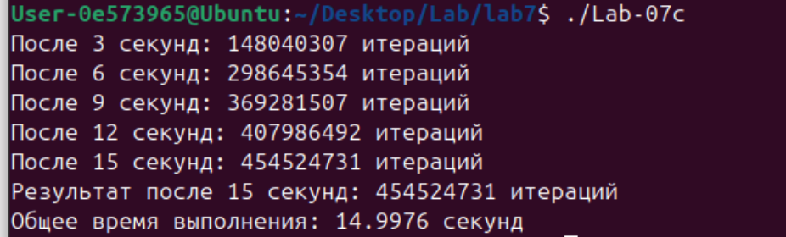
Рисунок 3.3 – Вывод количества итераций и реального времени выполнения цикла через 15 секунд
Разница между временем выполнения (15 секунд) и реальным временем работы процесса (14.9976 секунд) заключается в том, что реальное время работы может не совпадать с предполагаемым из-за системных факторов, таких как загрузка процессора, время, затраченное на операционные системы для управления процессами, или небольшие задержки в выполнении программы. В реальной системе всегда существует некоторое отклонение от теоретического времени работы программы, особенно в случае высокоскоростных вычислений.
3.4 Приложение Lab-07d:
Является полным аналогом приложения из Windows.
Рисунок 3.4 отображает вывод работы первого дочернего процесса, который выполняется в течение 1 минуты. Программа выводит последовательность простых чисел. После завершения работы первого процесса выводится сообщение о корректном завершении процесса, а также информация о времени выполнения — 120000 мс.
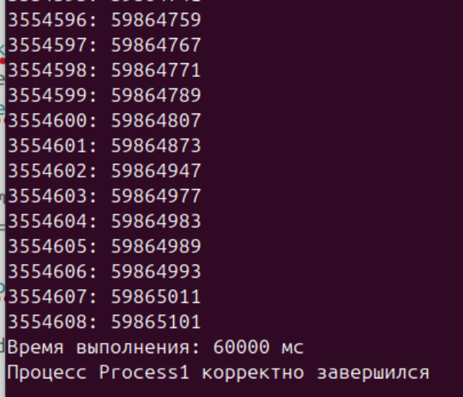
Рисунок 3.4 – Завершение первого дочернего процесса
На рисунке 3.5 показан результат выполнения второго дочернего процесса, который работает 2 минуты. Программа выводит те же числа и также сообщает о завершении второго процесса. Время работы родительского процесса отображается как 185.011 секунд (3 минуты и 5,011 секунды), что является временем выполнения всех дочерних процессов вместе с родительским процессом.
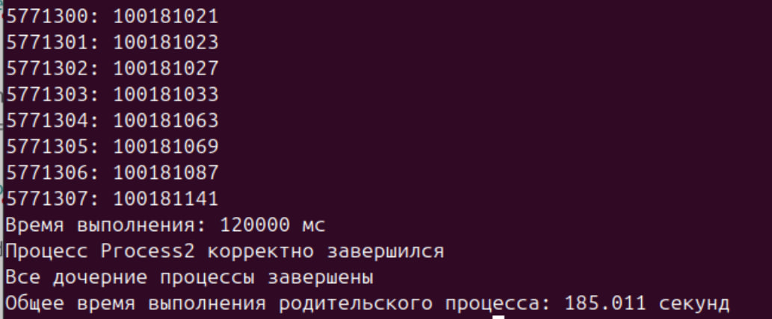
Рисунок 3.5 – Завершение второго дочернего процесса и родительского процесса
Из-за добавленной 5-секундной задержки, накладных расходов на работу операционной системы, а также точечных погрешностей в измерении времени, итоговое время может не точно соответствовать теоретическому значению 185 секунд.

- Заключение.
В процессе выполнения лабораторной работы были успешно решены все поставленные задачи, что позволило приобрести ценные практические навыки работы с временем в операционных системах Windows и Linux. Были изучены ключевые методы и интерфейсы для получения и обработки времени, а также для эффективной организации работы приложений с временными интервалами, что является важным аспектом при разработке высокоэффективных программ.
Изучение функций времени в Windows, таких как GetLocalTime и GetSystemTime, и их аналогов в POSIX-системах (например, time, gettimeofday, clock_gettime), позволило глубже понять различия в подходах этих операционных систем к работе с временем. Также, самостоятельное вычисление смещения часового пояса без использования встроенных функций помогло лучше понять работу с UTC и локальным временем.
Эксперименты с подсчётом итераций в циклах и использованием таймеров продемонстрировали важность точных измерений времени для контроля над выполнением процессов. Были выявлены отличия в подходах к реализации периодических операций и ограничению времени работы приложений в Windows и Linux, особенно с учётом того, что в Linux требуется измерять «чистое» время процесса.
Процесс создания и управления дочерними процессами с временными ограничениями стал полезным опытом, который показал важность этих навыков в задачах, требующих точного контроля за временем выполнения программ. Сравнительный анализ работы с временем в Windows и Linux позволил увидеть как общие принципы, так и характерные особенности каждой из систем.
В результате выполненных заданий были получены ключевые компетенции для разработки стабильных и высокоэффективных приложений, которые точно контролируют временные параметры работы, правильно обрабатывают интервалы времени и эффективно используют механизмы операционных систем для работы с временем.

Листинг А
#include <iostream>
#include <windows.h>
#include <iomanip>
int main() {
SYSTEMTIME localTime;
SYSTEMTIME utcTime;
GetLocalTime(&localTime);
GetSystemTime(&utcTime);
int hoursDifference = localTime.wHour - utcTime.wHour;
int minutesDifference = localTime.wMinute - utcTime.wMinute;
if (minutesDifference < 0) {
minutesDifference += 60;
hoursDifference--;
}
std::cout << std::setfill('0') << std::setw(4) << localTime.wYear << "-"
<< std::setw(2) << localTime.wMonth << "-"
<< std::setw(2) << localTime.wDay << "T"
<< std::setw(2) << localTime.wHour << ":"
<< std::setw(2) << localTime.wMinute << ":"
<< std::setw(2) << localTime.wSecond;
std::cout << (hoursDifference >= 0 ? "+" : "-")
<< std::setw(2) << std::abs(hoursDifference) << ":"
<< std::setw(2) << std::abs(minutesDifference) << std::endl;
return 0;
}
Листинг A – Приложение Lab-07a

Листинг Б
#include <windows.h>
#include <iostream>
int main() {
setlocale(LC_ALL, "RUS");
DWORD startTime = GetTickCount();
DWORD currentTime;
DWORD lastPrintTime5 = 0;
DWORD lastPrintTime10 = 0;
volatile LONG64 counter = 0;
bool printed5 = false;
bool printed10 = false;
while (true) {
counter++;
currentTime = GetTickCount() - startTime;
if (currentTime >= 5000 && !printed5) {
std::cout << "После 5 секунд: " << counter << " итераций" << std::endl;
printed5 = true;
lastPrintTime5 = currentTime;
}
if (currentTime >= 10000 && !printed10) {
std::cout << "После 10 секунд: " << counter << " итераций" << std::endl;
printed10 = true;
lastPrintTime10 = currentTime;
}
if (currentTime >= 15000) {
break;
}
}
std::cout << "После 15 секунд: " << counter << " итераций" << std::endl;
std::cout << "Общее время выполнения: " << (GetTickCount() - startTime) << " мс" << std::endl;
return 0;
}
Листинг Б – Приложение Lab-07b

Листинг В
#include <windows.h>
#include <iostream>
#include <atomic>

int main() {
setlocale(LC_ALL, "RUS");

std::atomic<LONG64> counter{ 0 };
volatile bool running = true;

HANDLE hTimer = CreateWaitableTimer(nullptr, FALSE, nullptr);
if (!hTimer) {
std::cerr << "Не удалось создать таймер, ошибка: " << GetLastError() << std::endl;
return 1;
}

LARGE_INTEGER dueTime;
dueTime.QuadPart = -30000000LL;

LONG periodMs = 3000;

if (!SetWaitableTimer(hTimer, &dueTime, periodMs, nullptr, nullptr, FALSE)) {
std::cerr << "Не удалось настроить таймер, ошибка: " << GetLastError() << std::endl;
CloseHandle(hTimer);
return 1;
}

DWORD startTime = GetTickCount();

int tickCount = 0;

while (running) {
counter++;

DWORD waitResult = WaitForSingleObject(hTimer, 0);
if (waitResult == WAIT_OBJECT_0) {

++tickCount;

std::cout << "После " << (tickCount * 3)
<< " секунд: " << counter
<< " итераций" << std::endl;

if (tickCount >= 5) {
running = false;
}
}
}

DWORD totalTime = GetTickCount() - startTime;

CancelWaitableTimer(hTimer);
CloseHandle(hTimer);

std::cout << "Общее время выполнения: " << totalTime << " мс" << std::endl;

return 0;
}

Листинг В – Приложение Lab-07c

Листинг Г
#include <windows.h>
#include <iostream>
#include <vector>
#include <cmath>
#include <string>
bool isPrime(LONG64 n) {
if (n <= 1) return false;
if (n <= 3) return true;
if (n % 2 == 0 || n % 3 == 0) return false;
for (LONG64 i = 5; i * i <= n; i += 6) {
if (n % i == 0 || n % (i + 2) == 0) {
return false; } }
return true;}
int main(int argc, char* argv[]) {
setlocale(LC_ALL, "RUS");
DWORD timeoutMs = 0;
int primesToShow = 50;
if (argc > 1) {
timeoutMs = std::stoul(argv[1]);}
DWORD startTime = GetTickCount();
int count = 0;
LONG64 number = 2;
if (timeoutMs > 0) {
std::cout << "Работа в течение " << timeoutMs << " мс" << std::endl;
std::cout << "Пронумерованный ряд простых чисел:" << std::endl;
DWORD endTime = startTime + timeoutMs;
while (GetTickCount() < endTime) {
if (isPrime(number)) {
count++;
std::cout << count << ": " << number << std::endl;}
number++;}}
else {
std::cout << "Пронумерованный ряд первых " << primesToShow << " простых чисел:" << std::endl;
while (count < primesToShow) {
if (isPrime(number)) {
count++;
std::cout << count << ": " << number << std::endl;}
number++; }
}
DWORD endTime = GetTickCount();
DWORD elapsedTime = endTime - startTime;
std::cout << "Время выполнения: " << elapsedTime << " мс" << std::endl;
return 0;
} #include <windows.h>
#include <iostream>
#include <string>
#include <vector>
bool StartChildProcess(const std::string& processName, DWORD timeoutMs) {
STARTUPINFOA si;
PROCESS_INFORMATION pi;
ZeroMemory(&si, sizeof(si));
si.cb = sizeof(si);
ZeroMemory(&pi, sizeof(pi));
std::string commandLine = "Lab-07x.exe " + std::to_string(timeoutMs);
if (!CreateProcessA(
NULL,
const_cast<LPSTR>(commandLine.c_str()),
NULL,
NULL,
FALSE,
0,
NULL,
NULL,
&si,
&pi))
{
std::cerr << "Ошибка запуска процесса " << processName
<< ". Код ошибки: " << GetLastError() << std::endl;
return false;
}
std::cout << "Запущен процесс " << processName
<< " (PID: " << pi.dwProcessId << ") на "
<< (timeoutMs / 1000) << " секунд" << std::endl;
DWORD waitResult = WaitForSingleObject(pi.hProcess, timeoutMs + 5000);
switch (waitResult) {
case WAIT_OBJECT_0:
std::cout << "Процесс " << processName << " корректно завершился" << std::endl;
break;
case WAIT_TIMEOUT:
std::cerr << "Процесс " << processName << " не завершился в течение отведенного времени" << std::endl;
TerminateProcess(pi.hProcess, 1);
break;
default:
std::cerr << "Ошибка ожидания процесса " << processName
<< ". Код ошибки: " << GetLastError() << std::endl;
break;
}
CloseHandle(pi.hProcess);
CloseHandle(pi.hThread);
return true;}
int main() {
setlocale(LC_ALL, "RUS");
DWORD startTime = GetTickCount();

std::cout << "Запуск первого процесса (1 минута)" << std::endl;
if (!StartChildProcess("Process1", 60000)) {
std::cerr << "Не удалось запустить первый процесс" << std::endl;
return 1;}
Sleep(10000);
std::cout << std::endl;
std::cout << "Запуск второго процесса (2 минуты)" << std::endl;
if (!StartChildProcess("Process2", 120000)) {
std::cerr << "Не удалось запустить второй процесс" << std::endl;
return 1; }
DWORD endTime = GetTickCount();
DWORD elapsedTime = endTime - startTime;
std::cout << "Все дочерние процессы завершены" << std::endl;
std::cout << "Общее время выполнения родительского процесса: "
<< elapsedTime << " мс (" << (elapsedTime / 1000.0) << " секунд)" << std::endl;
return 0;}

Листинг Г – Приложение Lab-07x

Листинг Д
#include <windows.h>
#include <iostream>
#include <string>
#include <vector>
bool StartChildProcess(const std::string& processName, DWORD timeoutMs) {
STARTUPINFOA si;
PROCESS_INFORMATION pi;
ZeroMemory(&si, sizeof(si));
si.cb = sizeof(si);
ZeroMemory(&pi, sizeof(pi));
std::string commandLine = "Lab-07x.exe " + std::to_string(timeoutMs);
if (!CreateProcessA(
NULL,
const_cast<LPSTR>(commandLine.c_str()),
NULL,
NULL,
FALSE,
0,
NULL,
NULL,
&si,
&pi))
{
std::cerr << "Ошибка запуска процесса " << processName
<< ". Код ошибки: " << GetLastError() << std::endl;
return false;
}
std::cout << "Запущен процесс " << processName
<< " (PID: " << pi.dwProcessId << ") на "
<< (timeoutMs / 1000) << " секунд" << std::endl;
DWORD waitResult = WaitForSingleObject(pi.hProcess, timeoutMs + 5000);
switch (waitResult) {
case WAIT_OBJECT_0:
std::cout << "Процесс " << processName << " корректно завершился" << std::endl;
break;
case WAIT_TIMEOUT:
std::cerr << "Процесс " << processName << " не завершился в течение отведенного времени" << std::endl;
TerminateProcess(pi.hProcess, 1);
break;
default:
std::cerr << "Ошибка ожидания процесса " << processName
<< ". Код ошибки: " << GetLastError() << std::endl;
break;
}
CloseHandle(pi.hProcess);
CloseHandle(pi.hThread);
return true;
}
int main() {
setlocale(LC_ALL, "RUS");
DWORD startTime = GetTickCount();

std::cout << "Запуск первого процесса (1 минута)" << std::endl;
if (!StartChildProcess("Process1", 60000)) {
std::cerr << "Не удалось запустить первый процесс" << std::endl;
return 1;
}
Sleep(10000);
std::cout << std::endl;
std::cout << "Запуск второго процесса (2 минуты)" << std::endl;
if (!StartChildProcess("Process2", 120000)) {
std::cerr << "Не удалось запустить второй процесс" << std::endl;
return 1;
}
DWORD endTime = GetTickCount();
DWORD elapsedTime = endTime - startTime;
std::cout << "Все дочерние процессы завершены" << std::endl;
std::cout << "Общее время выполнения родительского процесса: "
<< elapsedTime << " мс (" << (elapsedTime / 1000.0) << " секунд)" << std::endl;
return 0;
}

Листинг Д – Приложение Lab-07d

Листинг Е
#include <iostream>
#include <iomanip>
#include <ctime>
#include <cmath>
int main() {
time_t now;
time(&now);
struct tm *utcTime = gmtime(&now); // Время по UTC
struct tm *localTime = localtime(&now); // Локальное время
int hoursDifference = localTime->tm_hour - utcTime->tm_hour;
int minutesDifference = localTime->tm_min - utcTime->tm_min;
if (minutesDifference < 0) {
minutesDifference += 60;
hoursDifference--;
}
std::cout << std::setfill('0') << std::setw(4) << (localTime->tm_year + 1900) << "-" // tm_year начинается с 1900
<< std::setw(2) << (localTime->tm_mon + 1) << "-" // tm_mon начинается с 0 (январь = 0)
<< std::setw(2) << localTime->tm_mday << "T"
<< std::setw(2) << localTime->tm_hour << ":"
<< std::setw(2) << localTime->tm_min << ":"
<< std::setw(2) << localTime->tm_sec;
std::cout << (hoursDifference >= 0 ? "+" : "-")
<< std::setw(2) << std::abs(hoursDifference) << ":"
<< std::setw(2) << std::abs(minutesDifference) << std::endl;
return 0;
}

Листинг Е – Приложение Lab-06a для Linux

Листинг Ё
#include <iostream>
#include <sys/time.h>
int main() {
timeval startTime, currentTime;
volatile long long counter = 0;
bool printed5 = false;
bool printed10 = false;
gettimeofday(&startTime, NULL);
while (true) {
counter++;
gettimeofday(&currentTime, NULL);
long elapsedMs = (currentTime.tv_sec - startTime.tv_sec) * 1000 +
(currentTime.tv_usec - startTime.tv_usec) / 1000;
if (elapsedMs >= 5000 && !printed5) {
std::cout << "После 5 секунд: " << counter << " итераций" << std::endl;
printed5 = true;
}
if (elapsedMs >= 10000 && !printed10) {
std::cout << "После 10 секунд: " << counter << " итераций" << std::endl;
printed10 = true;
}
if (elapsedMs >= 15000) {
break;
}
}
gettimeofday(&currentTime, NULL);
double totalElapsed = (currentTime.tv_sec - startTime.tv_sec) +
(currentTime.tv_usec - startTime.tv_usec) / 1000000.0;
std::cout << "После 15 секунд: " << counter << " итераций" << std::endl;
std::cout << "Реальное время выполнения: " << totalElapsed << " секунд" << std::endl;
return 0;
}
Листинг Ё – Приложение Lab-07b для Linux

Листинг Ж
#include <iostream>
#include <atomic>
#include <chrono>
#include <cstdint>

#include <sys/timerfd.h>
#include <unistd.h>
#include <poll.h>

int main() {
// Можно настроить локаль, если нужно:
// setlocale(LC_ALL, "ru_RU.UTF-8");

std::atomic<long long> counter{0};
bool running = true;

// Создаем ожидающий таймер (file descriptor)
int tfd = timerfd_create(CLOCK_MONOTONIC, 0);
if (tfd == -1) {
perror("timerfd_create");
return 1;
}

// Настраиваем таймер: первое срабатывание через 3 сек, затем каждые 3 сек
itimerspec newValue{};
newValue.it_value.tv_sec = 3; // первая "активация" через 3 секунды
newValue.it_value.tv_nsec = 0;
newValue.it_interval.tv_sec = 3; // период 3 секунды
newValue.it_interval.tv_nsec = 0;

if (timerfd_settime(tfd, 0, &newValue, nullptr) == -1) {
perror("timerfd_settime");
close(tfd);
return 1;
}

auto start = std::chrono::steady_clock::now();
int tickCount = 0; // сколько раз сработал таймер по 3 секунды

while (running) {
counter++;

// Неблокирующая проверка таймера — аналог WaitForSingleObject(hTimer, 0)
pollfd pfd{};
pfd.fd = tfd;
pfd.events = POLLIN;

int ret = poll(&pfd, 1, 0); // timeout = 0 -> не блокируется
if (ret == -1) {
perror("poll");
break;
}

if (ret > 0 && (pfd.revents & POLLIN)) {
// Таймер "тикает" — нужно прочитать количество срабатываний
uint64_t expirations = 0;
ssize_t s = read(tfd, &expirations, sizeof(expirations));
if (s != sizeof(expirations)) {
perror("read");
break;
}

tickCount += static_cast<int>(expirations);

std::cout << "После " << (tickCount * 3)
<< " секунд: " << counter
<< " итераций" << std::endl;

if (tickCount >= 5) { // 5 * 3 сек = ~15 секунд
running = false;
}
}
}

auto end = std::chrono::steady_clock::now();
auto totalMs =
std::chrono::duration_cast<std::chrono::milliseconds>(end - start).count();

close(tfd);

std::cout << "Общее время выполнения: " << totalMs << " мс" << std::endl;

return 0;
}
Листинг Ж – Приложение Lab-07c для Linux

Листинг З
#include <iostream>
#include <sys/time.h>
#include <unistd.h>
#include <sys/wait.h>
#include <vector>
#include <string>
bool StartChildProcess(const std::string& processName, int timeoutSec) {
pid_t pid = fork();
if (pid == -1) {
std::cerr << "Ошибка создания процесса " << processName << std::endl;
return false;
}
if (pid == 0) {
char timeoutStr[16];
snprintf(timeoutStr, sizeof(timeoutStr), "%d", timeoutSec * 1000);
execl("./Lab-07x", "./Lab-07x", timeoutStr, NULL);
std::cerr << "Ошибка запуска Lab-07x" << std::endl;
exit(1);
} else {
std::cout << "Запущен процесс " << processName
<< " (PID: " << pid << ") на " << timeoutSec << " секунд" << std::endl;
int status;
pid_t result = waitpid(pid, &status, 0);
if (result == -1) {
std::cerr << "Ошибка ожидания процесса " << processName << std::endl;
return false;
}
if (WIFEXITED(status)) {
std::cout << "Процесс " << processName << " корректно завершился" << std::endl;
} else {
std::cerr << "Процесс " << processName << " завершился с ошибкой" << std::endl;
}
return true;
}
}
int main() {
timeval startTime, endTime;
gettimeofday(&startTime, NULL);
std::cout << "Запуск дочерних процессов" << std::endl;
std::cout << "Запуск первого процесса (1 минута)..." << std::endl;
if (!StartChildProcess("Process1", 60)) {
std::cerr << "Не удалось запустить первый процесс" << std::endl;
return 1;
}
std::cout << std::endl;
sleep(5);
std::cout << "Запуск второго процесса (2 минуты)..." << std::endl;
if (!StartChildProcess("Process2", 120)) {
std::cerr << "Не удалось запустить второй процесс" << std::endl;
return 1;
}
gettimeofday(&endTime, NULL);
double elapsedTime = (endTime.tv_sec - startTime.tv_sec) +
(endTime.tv_usec - startTime.tv_usec) / 1000000.0;
std::cout << "Все дочерние процессы завершены" << std::endl;
std::cout << "Общее время выполнения родительского процесса: "
<< elapsedTime << " секунд" << std::endl;
return 0;
}

Листинг З – Приложение Lab-07d для Linux

